A Food&Book convegno “Il lavoro che verrà": un dibattito aperto sulle professionalità maggiormente richieste
in alberghi e ristoranti e sulle cause del mismatch

Quale il ruolo delle scuole alberghiere? E in che modo influiranno sull’occupazione dei giovani nel settore nuove tecnologie come la robotica e l’intelligenza artificiale? Questi argomenti saranno approfonditi con la responsabile ANP, docenti di Istituti Alberghieri e manager di aziende come Autogrill, Eataly e Grimaldi Lines venerdì 27 ottobre, alle ore 10.30, al Palazzo del Turismo di Montecatini Terme (Viale Verdi 68)

Tra gli appuntamenti da non perdere nel programma del Festival Food&Book c’è quello dedicato alle difficoltà che sta attraversando il canale Horeca nel reperire cuochi, camerieri, addetti alla reception con il convegno “Il lavoro che verrà" che vedrà dibattere su quali sono le professionalità maggiormente richieste in alberghi e ristoranti e sulle cause del mismatch. Tra gli argomenti trattati anche il ruolo delle scuole alberghiere e l’occupazione dei giovani nel settore in seguito all'avvento di nuove tecnologie come la robotica e l’intelligenza artificiale. L'evento è in programma venerdì 27 ottobre (ore 10.30) al Palazzo del Turismo di Montecatini Terme (Viale Verdi 68).
Gli operatori del settore si lamentano di non trovare addetti per i loro hotel e ristoranti e nella catena delle forniture. Ma una recente indagine ha evidenziato che tra i diplomati degli Istituti Alberghieri non più del 40% sceglie un’occupazione nel settore. Inoltre, le iscrizioni negli Istituti Alberghieri, dopo anni di progressione, sono in forte calo. Nel 2014 si registrò il numero più alto di iscrizioni con più di 64.000 studenti; a trainarle contribuirono programmi televisivi come MasterChef, dedicati alla cucina, che purtroppo hanno mostrato un mondo della ristorazione molto lontano dalla realtà creando disillusioni. Ad aggravare la situazione è stato il Covid, che ha colpito duramente la ristorazione, e così oggi il numero dei nuovi iscritti è di circa 34.000 studenti, quasi il 50% in meno del boom del 2014. Quali sono le cause di questa disaffezione e della rinuncia dei giovani a lavorare in un settore per cui hanno studiato? Sono i diplomati che non vogliono svolgere un lavoro in hotel e ristoranti o è l’offerta di lavoro che non riesce a intercettare la domanda?
Eppure nel periodo 2022-2026 la domanda nelle attività ricettive e della ristorazione crescerà a una media del 3,9% annuo assorbendo complessivamente 232.000 nuovi addetti (ANPAL–Sistema informativo EXCELSIOR) andando quindi ad aggravare il mismatch, la difficoltà di reperimento del personale, già preoccupante oggi. Dal 2019 al 2022 per gli addetti all’accoglienza, ai servizi di alloggio e ristorazione è cresciuta del 34,9%, per i cuochi del 28,4%, per i camerieri del 27,2%.
Nello stesso tempo, come si evidenzia nella tabella che segue, una situazione in cui per assumere un cameriere o un cuoco occorrono dai 2,9 ai 3,7 mesi crea problemi non solo agli imprenditori ma anche ai lavoratori già presenti nelle aziende che si trovano a farsi carico di un superlavoro che in molti casi va ben al di là degli accordi contrattuali.

PRINCIPALI CARATTERISTICHE DELLE PROFESSIONI PIÙ RICHIESTE (%)
Codice-Professione | ENTRATE  (Valori assoluti) | giovani under 30 | con esperienza | genere femminile | tempo medio (mesi)
5223-Camerieri e professioni assimilate | 365.820 | 46,7 | 68,8 | 20,1 | 2,9
5221-Cuochi in alberghi e ristoranti | 211.600 | 23,5 | 84,4 | 9,4 | 3,7
5222-Addetti alla preparazione, alla cottura e alla distribuzione di cibi | 54.340 | 35,6 | 58,9 | 27,7 | 1,9
4222-Addetti all’accoglienza nei servizi di alloggio e ristorazione | 38.020 | 28,3 | 84,4 | 26,5 | 3,2
Fonte: Agra, elaborazione su dati Excelsior Informa 2022

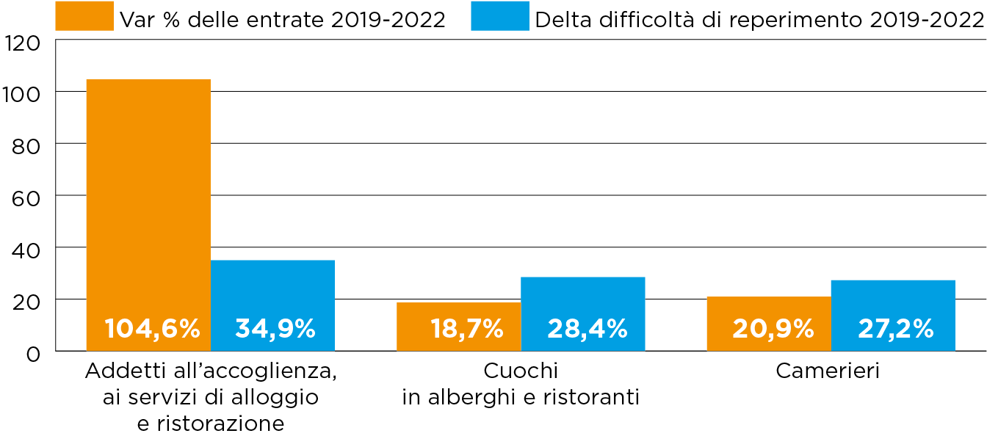

Fonte: Agra, elaborazione su dati UnionCamere–ANPAL sistema informativoExcelsior

Un altro aspetto che sarà approfondito nel convegno è quali saranno i riflessi sul lavoro delle nuove tecnologie, in particolare della robotica e dell’intelligenza artificiale.
“Fino ad oggi le innovazioni hanno soprattutto riguardato le piattaforme digitali per le vendite online e, nel mondo fisico, l’installazione di totem nei locali per effettuare e gestire gli ordini - sottolinea Sergio Auricchio di Agra Editrice, società specializzata nell’analisi e nelle banche dati nel settore agroalimentare - ma già oggi sono disponibili sistemi in grado non solo di ricevere ordini, ma anche di preparare quanto ordinato e di consegnarlo al cliente tramite sistemi robotizzati, mentre attraverso l’intelligenza artificiale sarà possibile efficientare il sistema”.
Un mondo, quindi, in forte evoluzione. Interessante, al riguardo, sarà il contributo di chi opera nelle scuole alberghiere e nel settore della ristorazione e dell’hospitality.
“Ogni anno inseriamo in Autogrill oltre 3.000 persone che iniziano a lavorare con noi con un tempo determinato; tra luglio e agosto ne abbiamo inserite oltre 1.000. Si tratta - sottolinea Chiara Rivella, People & Culture Manager di Autogrill - di un primo contratto stagionale che apre le porte di una carriera a chi ha voglia di crescere. Siamo molto veloci nella selezione. Cerchiamo persone che amino lavori a contatto con il pubblico e che sappiano ascoltare i bisogni dei nostri clienti”.
Le fa eco Alessandro Porzio, Manager Hotel Department di Grimaldi Lines, gruppo di navigazione con oltre 100 navi di cui 14 impiegate per il trasporto passeggeri sul traffico Sardegna, Spagna, Grecia e Tunisia: “Siamo alla continua ricerca di 600 risorse, tra cui camerieri, baristi, chef e addetti a camera e cucina - a cui offriamo concrete opportunità lavorative e di crescita professionale. Attualmente le nostre attività di orientamento in tutta Italia sono rivolte in particolare agli Istituti Alberghieri, cercando di coinvolgerli e motivarli verso le professioni del mare”.
Licia Cianfriglia, responsabile partnership e relazioni istituzionali ANP, l’associazione maggioritaria dei dirigenti scolastici, commenta: “Noi sosteniamo da sempre la rilevanza del dialogo tra scuola e mondo del lavoro per garantire ai giovani una realizzazione che tenga conto delle aspirazioni e dei talenti di ciascuno. Confidiamo che il rafforzamento delle attività di orientamento, grazie anche alla riforma in corso di realizzazione prevista dal PNRR, possa facilitare l’incontro tra domanda e offerta di lavoro, anche in considerazione delle richieste emergenti di conciliazione tra lavoro e vita personale che sempre più sono espresse dai giovani”.
Ad inaugurare l’incontro, che si terrà nel Palazzo del Turismo, finalmente a disposizione per attività turistiche e culturali dopo anni di chiusura, sarà il vicesindaco di Montecatini Terme, Alessandro Sartoni: “Abbiamo condiviso con gli organizzatori l’idea di questo convegno, di particolare attualità per una città turistica come Montecatini Terme che fa dell’infrastrutturazione turistica e dei pubblici esercizi una vera e propria industria locale, con flussi turistici tornati ai livelli ante-pandemia e prospettive di ulteriore sviluppo legate anche ad investimenti infrastrutturali in corso o in avvio. Avendo in città un fiore all’occhiello della formazione nel settore come l’Istituto Alberghiero Martini, ci è parso interessante promuovere una riflessione con professionisti del settore che aiuteranno a meglio comprendere le dinamiche in corso”.

Food&Book - Festival del libro e della cultura gastronomica diretto da Sergio Auricchio e Stefano Carboni è organizzato dall’Associazione Eureka in collaborazione con Agra Editrice e Leggere:tutti con il sostegno del Comune di Montecatini Terme e il patrocinio della Regione Toscana e della Anp-Associazione nazionale dirigenti scolastici.

L’ingresso alle Terme Tettuccio durante Food&Book e tutti gli eventi inseriti nel programma del Festival sono gratuiti, ad eccezione del Piatto dello chef, della Cena di Gala e della Cena con lo scrittore (informazioni e prenotazioni sul sito www.foodandbook.it). Per ulteriori informazioni: tel. 06 44254205.

